SIARAN PERS

Samsung Perkuat Literasi AI Indonesia lewat SIC Batch 7

Melalui pelatihan AI dan IoT yang inklusif, SIC Batch 7 memperkuat kemampuan 564 peserta dari berbagai wilayah Indonesia sekaligus menghadirkan pendidik sebagai penggerak literasi teknologi.

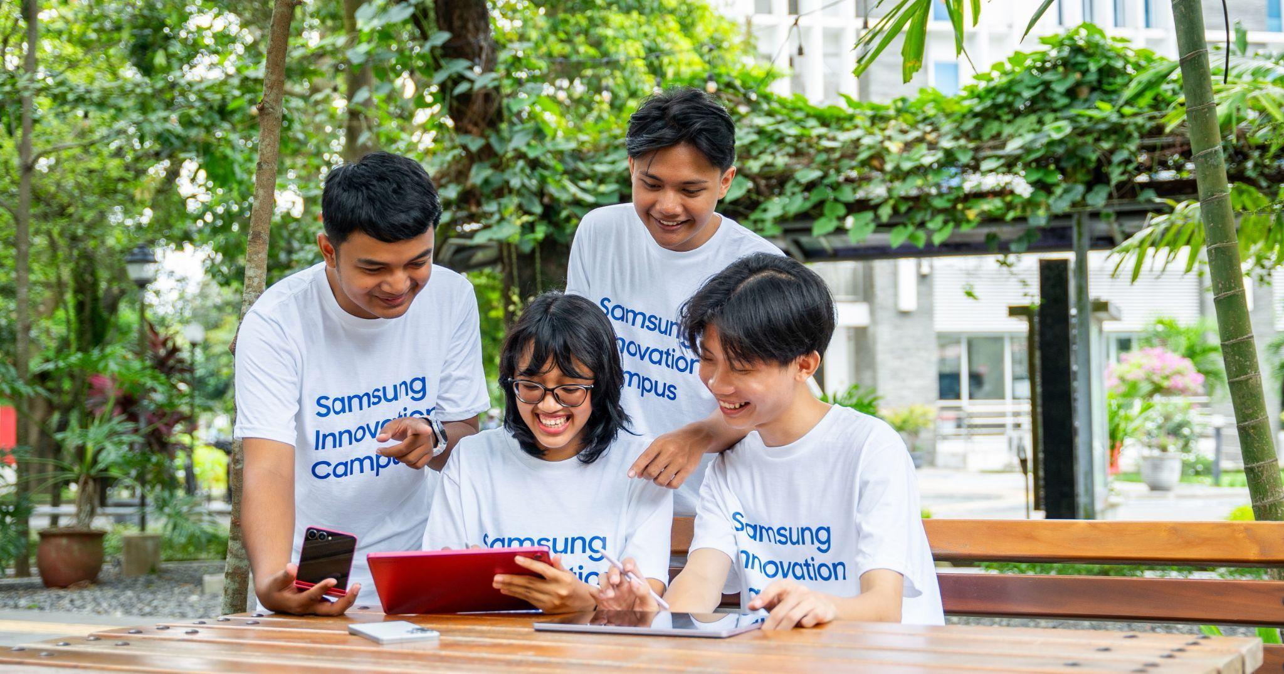
Peserta SIC Batch 7 Stage 3 sedang berdiskusi terkait pembelajaran yang telah mereka dapatkan dalam sesi pelatihan

Jakarta, 19 November 2025 — Samsung Innovation Campus (SIC) Batch 7 terus melanjutkan komitmennya dalam mendukung pemerataan literasi teknologi di Indonesia. Memasuki Stage 3 bertajuk “Crafting Thoughts for Machines”, program ini melibatkan 564 peserta, terdiri dari 284 siswa dan 280 mahasiswa yang berasal dari 40 sekolah, 47 kampus. Tak hanya itu, 113 guru dan dosen pembimbing juga terlibat dalam pembelajaran digital ini, memberikan pelatihan praktis yang membantu mereka memahami dan memanfaatkan teknologi Artificial Intelligence (AI) secara lebih inklusif dan aplikatif.
Kebutuhan akan talenta digital di Indonesia semakin meningkat. Pemerintah menargetkan 9 juta talenta digital pada tahun 2030. Melihat kebutuhan tersebut, SIC Batch 7 dirancang tidak hanya untuk peserta muda, tetapi juga untuk para pendidik agar tercipta efek pengganda (multiplier effect) dalam pengembangan literasi AI di seluruh Indonesia.
Stage 3 berlangsung dari 12 November hingga 19 Desember 2025, menghadirkan total 14 sesi pelatihan yang seluruhnya dilakukan secara online. Rangkaian ini mencakup 10 kelas wajib berdurasi dua jam yang berfokus pada AI Programming for IoT Kit, serta 4 sesi mentoring kelompok untuk mendiskusikan perkembangan proyek peserta. Kurikulumnya dirancang mengikuti kebutuhan industri, mulai dari pengenalan AI/Machine Learning dan Edge AI, penyusunan model machine learning dari dataset hingga evaluasi, integrasi AI/Machine Learning dengan sensor IoT, hingga pembuatan flowchart komprehensif yang menggambarkan alur model dari proses hingga output di perangkat IoT.
Pembelajaran yang komprehensif ini tidak hanya memperkuat kemampuan teknis peserta, tetapi juga menghadirkan pengalaman belajar yang lebih humanis bagi para pendidik. Keterlibatan guru dan dosen menjadi faktor penting dalam memperluas literasi AI di Indonesia, karena dengan memahami materi yang sama seperti peserta, mereka dapat membawa pengetahuan tersebut kembali kepada siswa dan mahasiswa.
“Samsung Innovation Campus memberikan pengalaman belajar yang sangat menyenangkan dan membuka wawasan. Suasana kelas interaktif dan materinya disampaikan dengan cara yang mudah dicerna, sehingga saya merasa berkembang dan semakin percaya diri dalam mengajarkan teknologi. Contoh praktikum yang dapat langsung diadaptasi serta tools yang mudah digunakan sangat membantu saya menjelaskan teknologi secara lebih sederhana dan aplikatif kepada siswa,” ujar Ahmad Timbul Sholeh, Guru SMK Taspen Bondowoso
Potensi ekonomi dari penerapan AI di Indonesia juga semakin besar. Penggunaan AI diproyeksikan dapat menyumbang sekitar 12 persen terhadap pertumbuhan PDB nasional, angka ini mencerminkan peluang ekonomi yang luas apabila talenta digital Indonesia mampu memanfaatkan teknologi cerdas secara optimal, SIC Batch 7 dapat menjadi jembatan antara dunia pendidikan dan kebutuhan tersebut.
“Setiap anak muda dan pendidik yang bergabung pada di Samsung Innovation Campus membawa potensi besar dalam dirinya. Teknologi seperti AI hanya menjadi bermakna ketika membantu manusia menemukan cara baru untuk belajar, mencipta, dan memecahkan masalah di sekitarnya. Melalui program ini, diharapkan semakin banyak talenta Indonesia yang berani bermimpi lebih besar, karena mereka punya kemampuan untuk mewujudkannya,” ujar Bagus Erlangga, Head of Corporate Marketing Samsung Electronics Indonesia.
Selaras dengan visi global “Enabling People”, Samsung Innovation Campus menjadi ruang kolaboratif yang mempertemukan pelajar, pendidik, dan mentor industri. Melalui sinergi ini, SIC berupaya memperkuat literasi digital Indonesia dan mencetak talenta yang bukan hanya siap bekerja, tetapi juga mampu menginspirasi dan membagikan pengetahuan kepada komunitasnya.
***
Tentang Samsung Electronics Co., Ltd.
Samsung menginspirasi dunia dan membentuk masa depan dengan ide dan teknologi transformatif. Perusahaan ini mendefinisikan ulang dunia TV, digital signage, smartphone, wearables, tablet, elektronik rumah tangga dan sistem jaringan, juga memori, sistem LSI, dan foundry. Samsung juga memajukan teknologi pencitraan medis, solusi HVAC dan robotik, sembari mengembangkan produk-produk otomotif dan audio lewat Harman. Dengan ekosistem SmartThings, kolaborasi terbuka dengan para mitra, dan integrasi AI ke dalam portfolionya, Samsung menghadirkan pengalaman terhubung yang mulus dan cerdas. Untuk berita terkini, silakan kunjungi Samsung Newsroom di news.samsung.com.

Untuk keterangan lebih lanjut:
Ennita Pramono  CSR & Public Relations Senior Manager  PT Samsung Electronics Indonesia  Ph: 021 89837114 nita.pramono@samsung.com | Lidya Oktaria  PR Account Director  Iris Worldwide  Ph: 021 25983768  lidya.oktaria@id.iris-worldwide.com

Komdigi, 2025
Komdigi, 2024

